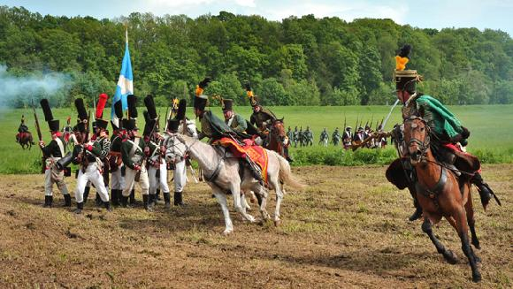
Klub přátel ZŠ Libčany a SK Libčany pořádají

DĚTSKÝ DEN
na téma BITVY
v sobotu 1.6.2013 od 15.00 hodin
na hřišti v Libčanech
AKCE SE KONÁ ZA KAŽDÉHO POČASÍ, PLÁŠTĚNKY S SEBOU

